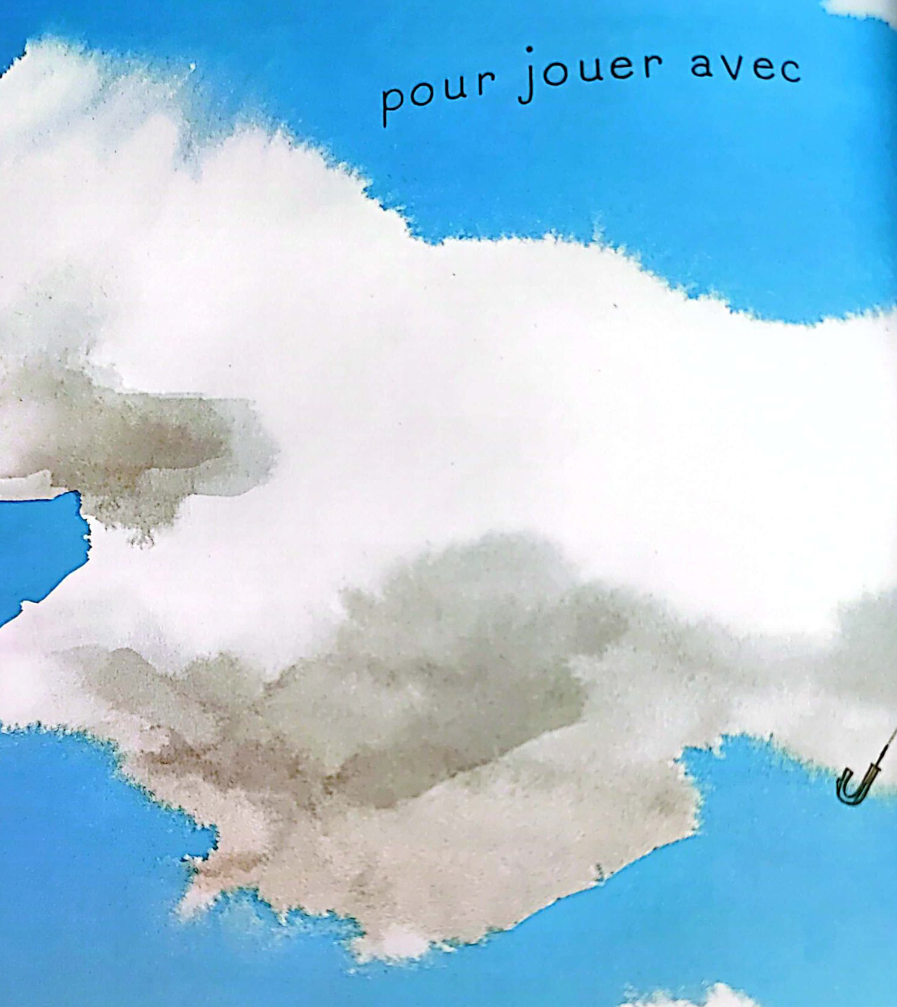
Le Vent
Hélène Bohy, album Saska Circus

Chorale de l'école

J’aime le vent qui souffle doucement
Sur ma tête, sur ma tête
J’aime le vent qui souffle doucement
Sur ma tête en chantant

J’aime le vent qui souffle doucement
Sur mes mains, sur mes mains
J’aime le vent qui souffle doucement
Sur mes mains en chantant

J’aime le vent qui souffle doucement
Sur mes pieds, sur mes pieds
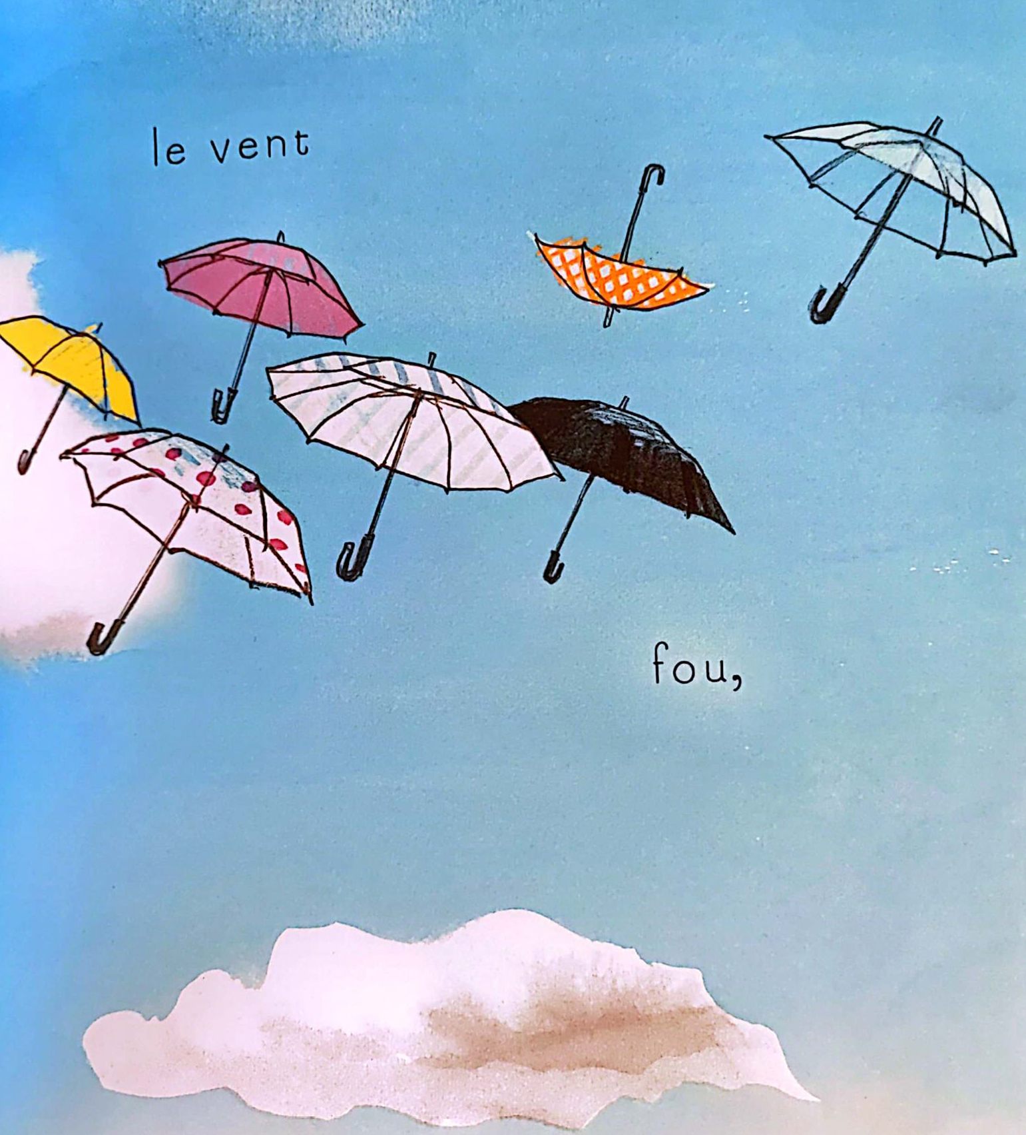
J’aime le vent qui souffle doucement
Sur mes pieds en chantant

J’aime le vent qui souffle doucement
Sur mon ventre, sur mon ventre
J’aime le vent qui souffle doucement
Sur mon ventre en chantant

J’aime le vent qui souffle doucement
Sur mon cœur, sur mon cœur
J’aime le vent qui souffle doucement
Sur mon cœur c’est le bonheur

